Sử dụng NSLOOKUP để chuẩn đoán DNS Server
Giao thức DNS đã có đến hàng trục năm và vẫn đang thể hiện là một giao thức ổn định và tin cậy. Tuy vậy, DNS đôi khi vẫn có một số các vấn đề sự cố xảy ra. Các vấn đề này có thể bắt nguồn từ sự mất kết nối, một bản ghi DNS lỗi hoặc một số các vấn đề khác. Khi một máy chủ DNS không thực hiện theo cách mà nó đã được mong đợi thì nhiều người dùng lệnh PING để kiểm tra. PING là một công cụ tuyệt vời cho việc chuẩn đoán lỗi DNS, tuy nhiên đôi khi lệnh PING không thể cho bạn đầy đủ thông tin về vấn đề đang mắc phải. Khi bạn cần nhiều thông tin về vấn đề DNS hơn so với những gì mà lệnh PING cung cấp thì hãy sử dụng lệnh NSLOOKUP. NSLOOKUP là một tiện ích chuẩn đoán DNS có sẵn trong Windows và UNIX. Trong bài này, chúng tôi sẽ giới thiệu cho bạn cách sử dụng tiện ích này.
Thông tin cơ bản
NSLOOKUP có một cú pháp khá phong phú và có thể là hơi lộn xộn một chút đối với những ai chưa thông thạo về nó. Chính vì vậy, bạn hãy bắt đầu với một số những kiến thức cơ bản. Mặc dù NSLOOKUP tồn tại trong cả UNIX và Windows, nhưng có một số sự khác biệt theo cách nó thực hiện trong hai hệ điều hành này. Tuy nhiên trong bài này chúng tôi sẽ chỉ giới thiệu về phiên bản Windows.
Thứ đầu tiên cần hiểu về NSLOOKUP là khi sử dụng lệnh NSLOOKUP, nó thừa nhận rằng bạn đang truy vấn một miền cục bộ trên mạng riêng của mình. Bạn có thể truy vấn một miền bên ngoài, nhưng NSLOOKUP sẽ cố gắng tìm kiếm cho miền bên trong trước tiên. Ví dụ, nếu brienposey.com là một miền bên ngoài và thực hiện NSLOOKUP đối với brienposey.com, thì NSLOOKUP sẽ trả về các thông tin như được thể hiện trong hình A.
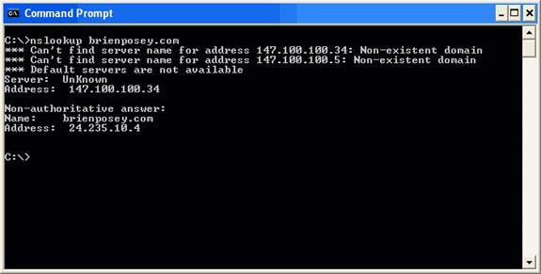
Hình A: Kết quả khi NSLOOKUP truy vấn miền bên ngoài
Nếu nhìn vào hình trên, bạn sẽ thấy được rằng có một thông báo lỗi miền non-existent cho các địa chỉ IP 147.100.100.34 và 147.100.100.5. Có một số địa chỉ của các máy chủ DNS bên trong. Mặc dù vậy, bên dưới thông tin này là câu trả lời không chính thức. Điều này có nghĩa rằng máy chủ DNS đã cố gắng truy vấn một máy chủ DNS bên ngoài để giải quyết địa chỉ IP được kết hợp với miền brienposey.com.
Bây giờ chúng ta hãy xem xét những gì xảy ra khi bạn truy vấn một miền bên trong. Một trong những miền cục bộ trên mạng riêng trong ví dụ này là production.com. Nếu thực hiện một lệnh NSLOOKUP đối với miền này thì sẽ có các kết quả như trong hình B.
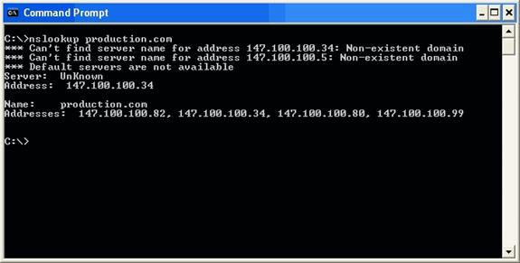
Hình B: Kết quả khi truy vấn một miền bên trong
Nếu để ý phần trên của màn hình này thì bạn sẽ thấy được rằng nó có cùng các thông báo lỗi miền non-existent như khi truy vấn một miền bên ngoài. Đầu tiên, điều này gây ra một chút hoang mang. Lý do tại sao lại có kết quả vậy sẽ được giải thích trong phần sau. Khi thực hiện việc nhập vào lệnh NSLOOKUP, bạn sẽ gặp các thông báo lỗi miền non-existent như vậy, tuy nhiên sau đó bạn sẽ bị đưa đến dấu nhắc lệnh (dấu >). Từ đây bạn có thể nhập vào các lệnh NSLOOKUP khác nữa. Khi thực hiện như vậy, bạn có thể sử dụng lệnh EXIT để trả về cửa sổ lệnh.
Một thứ khác mà bạn nên lưu ý trong hình B là phần bên dưới của đầu ra. Ở dưới tham chiếu cho production.com là một chuỗi các địa chỉ IP. Có nhiều địa chỉ IP cho tất cả các thiết bị kiểm soát miền bên trong một miền. Nếu nhiều địa chỉ IP được gán vào một máy chủ đơn lẻ thì tất cả các địa chỉ IP của máy chủ sẽ được hiển thị bởi NSLOOKUP.
Tiện ích NSLOOKUP
Giờ chúng ta sẽ đi sâu vào cách sử dụng lệnh NSLOOKUP để xem địa chỉ IP hoặc các địa chỉ có liên quan với miền. Một trong những thứ mà bạn có thể làm việc với NSLOOKUP là tra cứu một kiểu bản ghi DNS cụ thể. Ví dụ cho vấn đề này là một bản ghi MX. Trong trường hợp bạn vẫn chưa quen với tất cả các điều phức tạp của DNS thì bản ghi MX sẽ chỉ đến máy chủ mail của tổ chức. Ví dụ, có ai đó muốn gửi một email đến bạn, một trong những thứ đầu tiên mà máy chủ mail của họ phải thực hiện là giải quyết địa chỉ IP của miền của bạn. Mặc dù vậy, một giải pháp địa chỉ thông thường thường sẽ không làm việc cho mục đích này. Trong hình A, bạn đã thấy rằng, khi chạy một truy vấn DNS đối với miền brienposey.com thì miền trả về cho địa chỉ 24.235.10.4. Hãy nhớ rằng, đây là địa chỉ IP của máy chủ đang chứa website. Nếu ai đó muốn gửi một E-mail đến thì máy khách email của họ sẽ phải giải quyết địa chỉ IP của máy chủ mail miền. Đây là nơi bản ghi MX thể hiện vai trò của nó. Bản ghi MX là một bản ghi trên máy chủ DNS của miền dùng để chỉ định rõ địa chỉ IP máy chủ mail của miền.
Như những gì bạn đã thấy, bản ghi MX khá quan trọng. Giả dụ miền của bạn đang có vấn đề nhận email và bạn nghi rằng máy chủ DNS của mình có vấn đề gì đó thì \ có thể sử dụng NSLOOKUP để xác nhận xem miền thực hiện quả thực có một bản ghi MX không và bản ghi MX được trỏ đến đúng địa chỉ IP hay không.
Như những gì chúng tôi đã đề cập ở trên, bạn có thể thực hiện việc này với tiện ích NSLOOKUP. Để khắc phục sự cố một vấn đề bản ghi MX, bạn phải thực hiện một số công việc bên trong tiện ích này. Chính vì vậy bạn phải bắt đầu quá trình bằng cách nhập vào lệnh NSLOOKUP từ dấu nhắc lệnh.
Khi tiện ích NSLOOKUP được mở, bạn cần khai báo NSLOOKUP máy chủ DNS nào muốn truy vấn. Để thực hiện điều đó, bạn hãy nhập vào lệnh SERVER, sau đó là địa chỉ IP của máy chủ DNS. Bạn cũng có thể nhập vào tên miền có tư cách đầy đủ của máy chủ (thừa nhận rằng nó có thể được giải quyết) với tư cách là một sự lựa chọn địa chỉ IP của máy chủ.
Lúc này, bạn đã chỉ định máy chủ DNS cho NSLOOKUP để sử dụng, bạn có thể truy vấn các miền mà không nhận các thông báo lỗi miền non-existent như đã thấy ở trên (miễn là vẫn thực hiện bên trong tiện ích NSLOOKUP). Để thực hiện như vậy, bạn chỉ đánh vào đó tên miền mà bạn muốn truy vấn. Ví dụ, nếu nhìn vào hình C, bạn có thể thấy nơi chúng tôi đã chỉ định một máy chủ DNS riêng và sau đó truy vấn miền bên trong và bên ngoài.
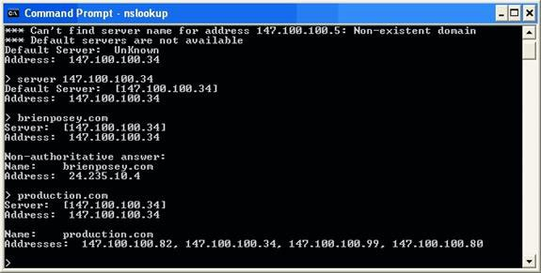
Hình C: Các thông báo lỗi biến mất nếu bạn chỉ định một máy chủ DNS
Lúc này, hãy quay trở lại doanh nghiệp đê tra cứu bản ghi MX của miền. Để thực hiện như vậy, bạn cần đưa ra một lệnh yêu cầu NSLOOKUP truy vấn dựa trên các bản ghi MX. Lệnh mà bạn phải sử dụng là:
SET QUERY=MX
Việc đưa ra lệnh này tự bản thân nó sẽ không cho bạn bất kỳ thông tin gì về bản ghi MX của miền, bạn phải truy vấn miền bằng cách nhập vào tên miền. Nếu xem hình D thì bạn sẽ thấy được rằng chúng tôi đã chỉ định một truy vấn MX và sau đó đã nhập vào tên miền production.com. NSLOOKUP hiện trả về rất nhiều thông tin liên quan đến bản ghi MX của miền.
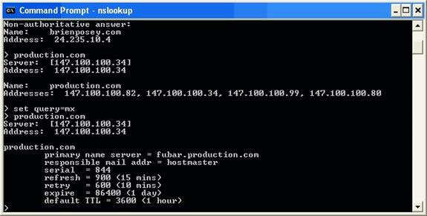
Hình D: Khi một truy vấn MX được chỉ định, bạn có thể có nhiều thông tin về bản ghi MX của miền.
Kết luận
Như những gì đã nêu ra trong bài, NSLOOKUP có thể cung cấp cho bạn một số các thông tin chuẩn đoán máy chủ DNS. Mặc dù vậy, NSLOOKUP không chỉ chế trong việc cung cấp các kiểu thông tin mà chúng tôi giới thiệu mà nó có một giao diện phong phú với một tập lớn lệnh. Bạn có thể xem danh sách các lệnh này và cú pháp của chúng bằng cách nhập vào dấu hỏi chấm tại dấu nhắc lệnh NSLOOKUP (lưu ý: bạn không thể sử dụng NSLOOKUP/? để xem tập các lệnh này).
